2018年2月20日星期二

Tensorflow安装防踩坑笔记

TensorFlow是[谷歌](https://baike.baidu.com/item/%E8%B0%B7%E6%AD%8C/117920" \t "https://baike.baidu.com/item/TensorFlow/_blank)基于DistBelief进行研发的第二代[人工智能](https://baike.baidu.com/item/%E4%BA%BA%E5%B7%A5%E6%99%BA%E8%83%BD/9180" \t "https://baike.baidu.com/item/TensorFlow/_blank)[学习系统](https://baike.baidu.com/item/%E5%AD%A6%E4%B9%A0%E7%B3%BB%E7%BB%9F" \t "https://baike.baidu.com/item/TensorFlow/_blank)，其命名来源于本身的运行原理。Tensor（张量）意味着N维数组，Flow（流）意味着基于数据流图的计算，TensorFlow为张量从流图的一端流动到另一端计算过程。TensorFlow是将复杂的数据结构传输至人工智能神经网中进行分析和处理过程的系统。

TensorFlow可被用于[语音识别](https://baike.baidu.com/item/%E8%AF%AD%E9%9F%B3%E8%AF%86%E5%88%AB/10927133" \t "https://baike.baidu.com/item/TensorFlow/_blank)或[图像识别](https://baike.baidu.com/item/%E5%9B%BE%E5%83%8F%E8%AF%86%E5%88%AB/6263637" \t "https://baike.baidu.com/item/TensorFlow/_blank)等多项机器学习和深度学习领域，对2011年开发的深度学习基础架构DistBelief进行了各方面的改进，它可在小到一部智能手机、大到数千台数据中心服务器的各种设备上运行。TensorFlow将完全开源，任何人都可以用。

* Tensorflow的版本 ：Tensorflow分为GPU和Cpu两种版本
  + 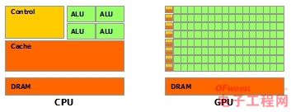

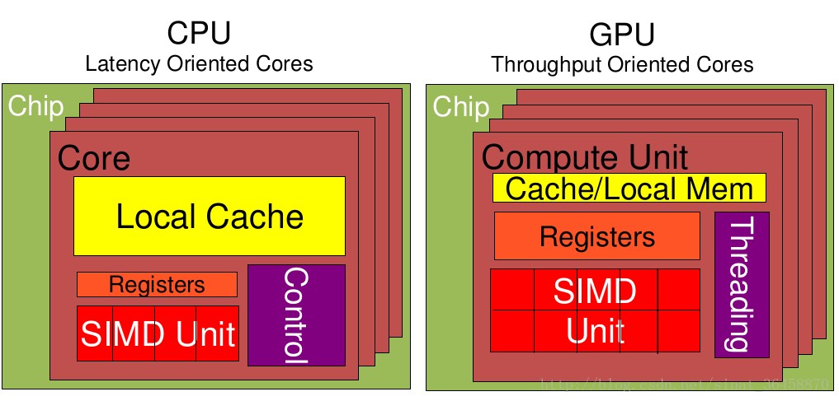

1：Cache, local memory： CPU > GPU

2：Threads([线程数](https://www.zhihu.com/question/25532384" \t "https://blog.csdn.net/sinat_36458870/article/details/_blank)): GPU > CPU

3：Registers（[寄存器](http://www.cnblogs.com/lirong21/p/3876468.html" \t "https://blog.csdn.net/sinat_36458870/article/details/_blank)）: GPU > CPU 多寄存器可以支持非常多的Thread

4：thread需要用到register,thread数目大register也必须得跟着很大才行。

5：SIMD Unit(单指令多数据流,以同步方式，在同一时间内执行同一条指令): GPU > CPU。

想必说到这里大家都有点懵逼了，记住拿来主义，所以就给大家说下怎么选择这两个版本。

CPU版本：

1：CPU有强大的ALU, 可以在很少的时钟周期内完成算术计算，可以达到64bit 。

2：双精度，执行双精度浮点源算的加法和乘法只需要1～3个[时钟周期]。

3：CPU的[时钟周期](https://baike.baidu.com/item/%E6%97%B6%E9%92%9F%E5%91%A8%E6%9C%9F/1545064" \t "https://blog.csdn.net/sinat_36458870/article/details/_blank)的频率非常高，达到1.532～3gigahertz(千兆HZ, 10的9次方)。

安装方法：<http://www.tensorfly.cn/tfdoc/get_started/os_setup.html>

GPU版本：

1：计算密集型的程序，所谓计算密集型(Compute-intensive)的程序，就是其大部分运行时间花在了寄存器运算上，寄存器的速度和处理器的速度相当，从寄存器读写数据几乎没有延时。

可以做一下对比，读内存的延迟大概是几百个时钟周期；读硬盘的速度就不说了，即便是SSD, 也实在是太慢了。

2：易于并行的程序。GPU其实是一种SIMD(Single Instruction Multiple Data)架构， 他有成百上千个核，每一个核在同一时间最好能做同样的事情。

安装方法：<http://www.tensorfly.cn/tfdoc/get_started/os_setup.html>

防踩坑：

检查电脑是否有NVIDIA显示适配器：

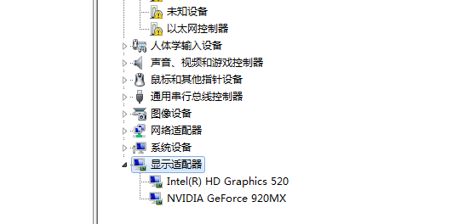

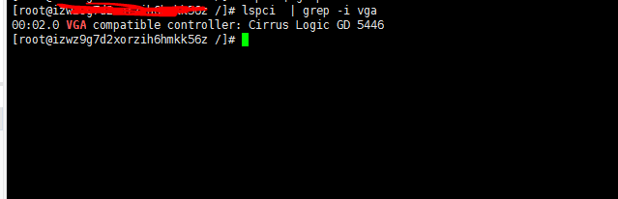

一定要看清楚是否有NVIDIA的显示适配器才可以安装CUDA，上面的window系统可以安装，linux系统则不可以安装。